***Proiect***

***BRO TOUR***

Dumitru Teodor

CUPRINS:

Introducere

Limbajul HTML

CSS

**Introducere**

Proiectul „Bro Tour” are ca tema realizarea unei agentii de turism si a tuturor paginilor necesare unui site de acest gen. Scopul este realizarea unui site ce ar putea fi utilizat in practica, prezentand toate elementele de baza ale unui site web (header, continut, footer, copyright, etc). Proiectul are la baza tehnologiile web HTML si CSS. Limbajul HTML este folosit pentru descrierea elementelor unei pagini, iar CSS este folosit pentru stilizarea acestor elemente. Pagina principala a site-ului, este pagina descrisa de fisierul index.html. Acesta respecta standardul de a numi pagina de pornire a site-urilor cu numele „index”.

Folderul proiectului este structurat astfel: folderul contine toate paginile site-ului pentru ca ele sa poata fi accesate cu usurinta din interiorul oricareia dintre ele. Apoi exista un folder de imagini, acest lucru este util pentru organizare, deoarele exista o locatie implicita si cunoscuta unde pozele pot fi incarcate. Ultimul element din fisierul sursa al proiectului este fisierul cu extensia css (pagina.css). Acesta este fisierul care contine CSS-ul care va fi incarcat in paginile proiectului.

In continuare vor fi prezentate in detaliu tehnologiile utilizate in realizarea proiectului si cateva exemple din proiect.

**Limbajul HTML [1]**

HTML este prescurtarea de la Hypertext Markup Language, ceea ce reprezinta de fapt limbajul pe care browserele de internet il inteleg si cu ajutorul lui pot fi afisate paginile web. Limbajul HTML nu este greu de invatat, asa cum te vei putea convinge din acest curs. Este de ajuns sa cunosti tag-urile de baza ale acestui limbaj (vom vedea mai incolo ce inseamna aceste tag-uri) pentru a putea crea o pagina web.

Exista multe programe cu ajutorul carora scrierea codului HTML nu mai este necesara, aceste programe scriindu-l in locul tau. Insa aceste programe nu fac subiectul acestui curs, iar pentru a putea construi o pagina web este nevoie cel putin de niste cunostinte elementare de HTML pe care am incercat sa le explicam in cadrul cursului. Cursul de fata se adreseaza, in primul rand, celor care vor sa invete limbajul HTML, si astfel, prin scrierea codului, sa detina controlul absolut asupra viitoarei pagini web.

Aceste programe se numesc editoare HTML si pot fi de doua tipuri: editoare clasice si editoare de tipul WYSIWYG (What You See Is What You Get, care se traduce prin ceea ce vezi este ceea ce obtii). In cazul celei de-a doua categorii de editoare HTML, utilizatorii nu trebuie decat sa se ocupe de partea grafica, de asezarea in pagina etc., scrierea codului HTML ramanand in seama acestor programe. O observatie demna de luat in seama este si aceea ca cele mai bune editoare HTML nu sunt gratuite.

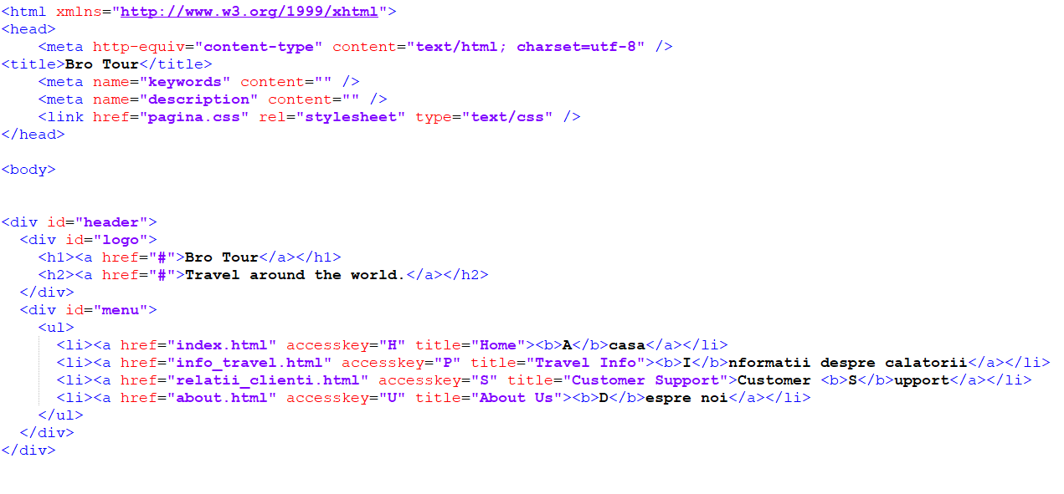

In imaginea de mai sus este exemplificata partea de inceput a proiectului nostru web. Se poate observa inceputul proiectului prin deschiderea tag-ului <html>. Elementul principal utilizat (tag-ul principal utilizat) este <div>. Acesta este tag-ul standard pentru blocuri. In interiorul unui element <div> pot fi introduse alte elemente, de tip <a>, <h1>, <ul>. Pentru a aplica diferite stiluri mai multor elemente, vom atribui unui element o clasa (ex: class=”logl”) sau respectiv un id (ex: id=”header”). Principala diferenta intre class si id este faptul ca id-ul in utilizam o singura data, in timp ce clasa poate fi reutilizata. Mai multe detalii in zona de CSS a prezentarii.

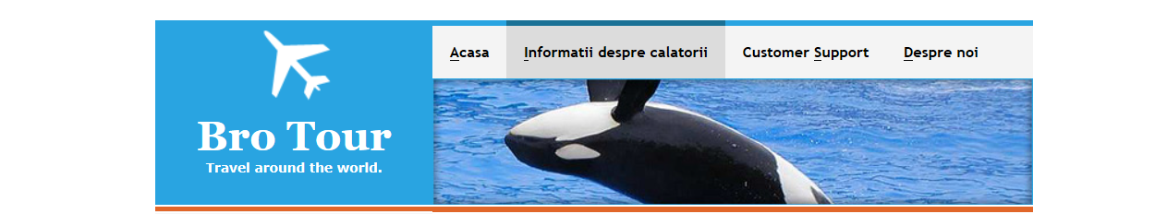

Imaginea de mai sus reprezinta output-ul rezultat din codul HTML de mai sus, dupa ce a fost stilizat prin CSS.

**CSS (Cascading Style Sheets) [2]**

Crearea paginilor HTML este un lucru relativ simplu, invatarea etichetelor HTML si crearea unor imagini ducand la realizarea de pagini web de o complexitate medie. Odata cu dezvoltarea internetului, site-urile au devenit din ce in ce mai complexe, cu un numar mai mare de pagini, cerintele privind grafica si elementele din pagina au devenit mai pretentioase si astfel proiectarea paginilor web a devenit o sarcina ceva mai dificila.

O problema importanta cand avem un site cu multe pagini este atunci cand dorim sa facem anumite schimbari in elementele pagini: fondul, grafica sau fontul textelor din pagini.

Prin utilizarea CSS (Cascading Style Sheets), in traducere "foi de stil in cascada", acest lucru nu mai este o problema, realizandu-se relativ usor, prin schimbarea sau adaugarea unor elemente in codul CSS, ne fiind nevoi sa lucram la fiecare pagina sau la fiecare element din pagina.

CSS se ocupa in general cu aspectul si controlul grafic al elementelor din pagina, cum ar fi: textul, imaginile, fondul, culorile si asezarea acestora in cadrul ferestrei paginii.

CSS foloseste stiluri, acestea inglobeaza, sub un anumit nume, atribute de formatare care se aplica asupra unui element individual din pagina, asupra unui grup de elemente sau la nivelul intregului document.

CSS functioneaza cu HTML, insa nu este HTML. El extinde functionalitatile HTML, permitand redefinirea etichetelor HTML existente.

Prin utilizarea CSS aspectul documentului pe ansamblu, sau a unui element individual din interiorul sau, poate fi controlat mult mai usor. Stilurile pot fi aplicate asupra unui element, a unui document sau chiar asupra unui intreg site web.

CSS-ul nostru este tinut in principal in interiorul fisierului cu extensia „.css”. Acest lucru este util pentru usurinta scrierii si rescrierii acestuia. Atunci cand e cazul de a face modificari, modificarile se vor face doar intr-un singur fisier.

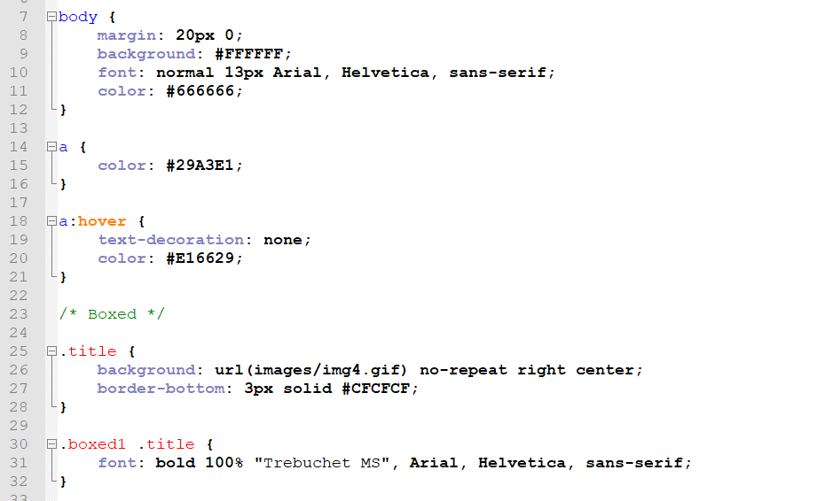

Imaginea de mai sus exemplifica fisierul css. Se poate observa cum elementele de baza ale limbajului html pot fi editate prin apelarea numelui lor urmat de acolade ( „{” „}”). Pentru a lega css-ul de o clasa se va folos caracterul punct urmat de numele clasei (ex: .titlu {...} ).

Css este utilizat pentru majoritatea detaliilor de stil, culoarea textului (ex: color: #29A3E1; ), fontul, spatiul dintre elemente. O alta utilitate importanta de notat in cadrul proiectului este faptul ca si imaginile sunt introduse in site prin intermediul css-ului folosing proprietatea background (ex: background: url(...)...; ).

Imaginile de mai jos arata importanta folosirii css-ului in site-urile de prezentare. In prima imagine se va prezenta site-ul ce reprezinta tema proiectului nostru. Imediat urmatoarea poza este acelasi site dupa ce am detasat fisierul css.

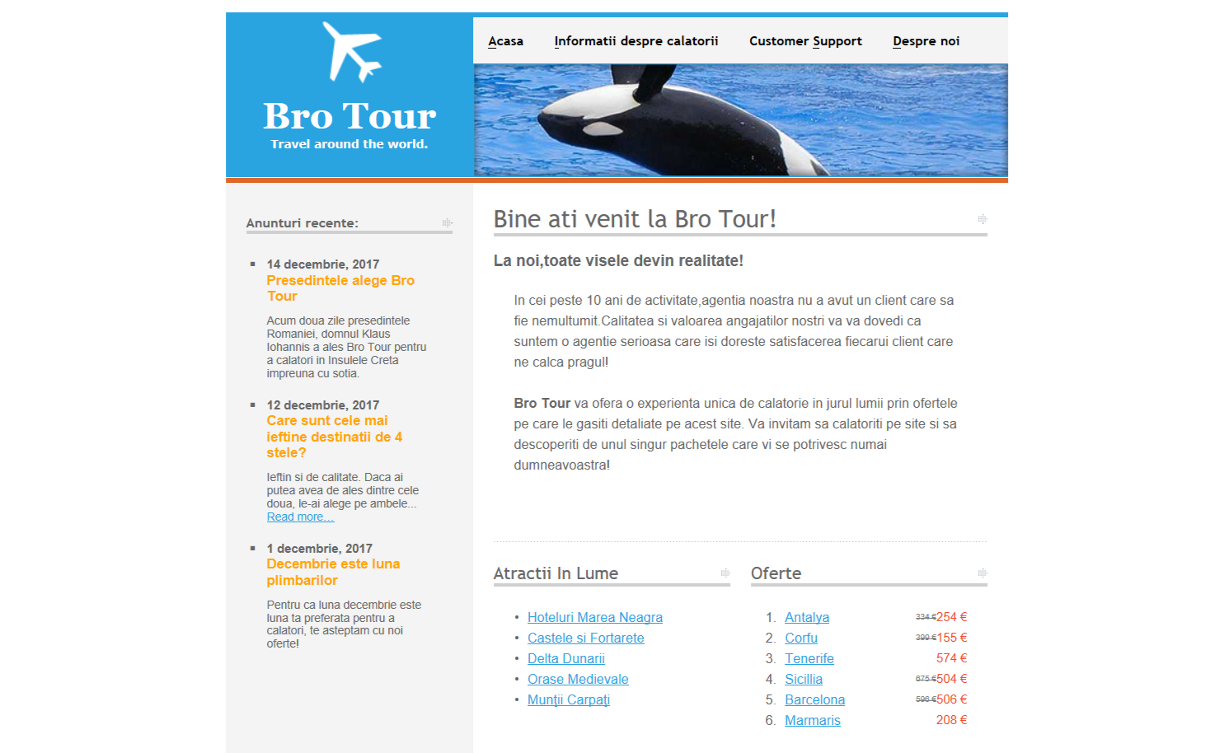

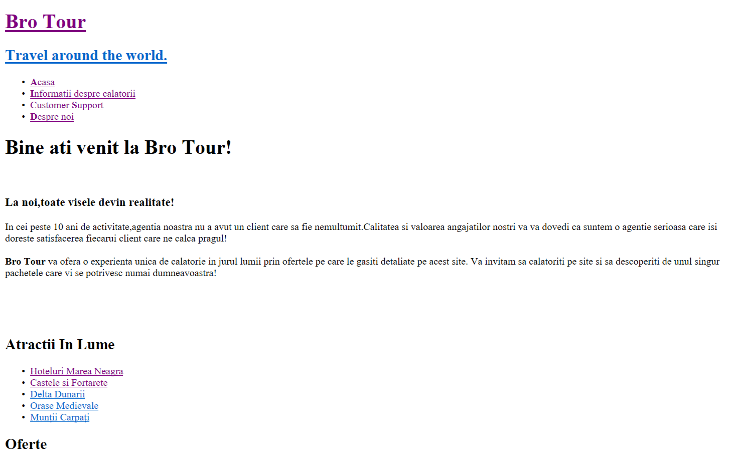

**Bibliografie**

**[1]** [**https://ro.wikipedia.org/wiki/HyperText_Markup_Language**](https://ro.wikipedia.org/wiki/HyperText_Markup_Language) **(8.06.2018)**

**[2]** [**https://ro.wikipedia.org/wiki/Cascading_Style_Sheets**](https://ro.wikipedia.org/wiki/Cascading_Style_Sheets) **(8.06.2018)**